МУНИЦИПАЛЬНОЕ КАЗЕННОЕ ДОШКОЛЬНОЕ ОБРАЗОВАТЕЛЬНОЕ УЧРЕЖДЕНИЕ
ГОРОДА НОВОСИБИРСКА
«Детский сад № 304 комбинированного вида»
Юридический адрес: 630090, г. Новосибирск, ул. Детский проезд, 17,19
электронная почта: Ds_304_nsk@nios.ru

Принято на заседании Утверждено:
Педагогического совета Заведующий МКДОУ д/с № 304
Протокол № ______ ___________ Вдовина И.Г.
от «___» _________ 201___г. от ____________ 2019г.

Рабочая программа
разработана на основании программы «Играйте на здоровье» Л.Н. Волошина, Т.В.Курилова
для детей от 3-7 лет на период 2019-2024 учебный год
(образовательная область: «Физическое развитие»)

Составитель:
Абрамова Е.М., старший воспитатель

г. Новосибирск, 2019

Содержание

I. Целевой раздел
1.Пояснительная записка…………………………………………...…………….3
1.1.Цели и задачи реализации программы…………………………………...….3
1.2.Принципы и подходы к формированию программы ……………………....4
1.3.Значимые характеристики, в том числе характеристики особенностей развития детей раннего и дошкольного возраста…………………………....….4
2.Планируемые результаты освоения программы
2.1. Целевые ориентиры…………………………...……………………..…….....4
2.2. Система оценки результатов освоения Программы…………………….….5

II. Содержательный раздел
1.Образовательная область «Физическое развитие»……………………...........7
2.Вариативные формы, способы, методы и средства реализации программы12
3.Реализуемые технологии……………………………………………………….13
4.Особенности взаимодействия педагогического коллектива с семьями воспитанников …………………………………………………………..……......13
5. Социальное партнерство…………………………………………………..…13
6. Образовательная деятельность по части Программы, формируемой участниками образовательных отношений…………………………………......14

- Организационный раздел.
1.Описание материально-технического обеспечения программы……….…………………………………………………………….....36
2.Особенности традиционных событий, праздников,
мероприятий………..............................................................................................36
ΙV. Краткая презентация Программы.
1.Используемые Примерные программы……………………………...……….38

  - Целевой раздел

- «Пояснительная записка»

Дополнение к образовательной области «Физическое развитие» по реализации парциальной программы «Играйте на здоровье», авторы: Л.Н. Волошина, Т.В.Курилова для детей 3-7 лет в соответствии с требованиями основных нормативных документов:
- Основная образовательная программа Муниципального казенного дошкольного образовательного учреждения д/с № 304;
- ФГОС ДО (приказ Министерства образования и науки РФ от 17.10.2013 № 1155) глава II, п. 2.1. п.2.3;
-Парциальная программа «Играйте на здоровье: программа и технология ее применения в ДОУ (3-5 лет), (5-7 лет)» /Л.Н. Волошина, Т.В.Курилова – М: Вентана – Граф, 2015г.

Актуальность.
Все чаще можно встретить во дворе скучающих, равнодушных к спортивным и подвижным играм, слабых и неумелых мальчишек и девчонок. Многие ребята перестали выходить играть во двор, отдавая предпочтение малоподвижным видам деятельности: телеиграм, занятиям с конструкторами, просмотру мультфильмов.
Это подтверждает озабоченность педагогов и врачей: мало, очень мало двигаются дети! А для ребенка потеря в движениях — это потеря в здоровье, знаниях, развитии. Именно в подвижных играх ребенок получает уникальную возможность максимально проявить собственную активность и творчество, ликвидировать дефицит движений, реализоваться и утвердить себя, получить массу радостных эмоций и переживаний.
Актуальность настоящей дополнительной программы физкультурно-спортивной направленности « Играйте на здоровье» связана с необходимостью повышения эффективности физического воспитания детей дошкольного возраста.
1.1. Цели и задачи реализации программы

Цели и задачи программы «Играйте на здоровье!» Л.Н. Волошина, Т.В.Курилова:

-формирование устойчивого интереса к играм с элементами спорта, спортивным упражнениям, желания использовать их в самостоятельной двигательной деятельности;

-обогащение двигательного опыта дошкольников новыми двигательными действиями, обучение правильной технике выполнения элементов спортивных игр;

-содействие развитию двигательных способностей;

-воспитание положительных морально - волевых качеств; -формирование привычек здорового образа жизни.

1.2.Принципы и подходы к формированию Программы:

- соответствует принципу развивающего образования, целью которого является развитие ребенка;

- сочетает принципы научной обоснованности и практической применимости;

- соответствует критериям полноты, необходимости и достаточности (позволяя решать поставленные цели и задачи при использовании разумного «минимума» материала);

- обеспечивает единство воспитательных, развивающих и обучающих целей и задач процесса образования детей дошкольного возраста, в ходе реализации которых формируются такие качества, которые являются ключевыми в развитии дошкольников: - строится с учетом принципа интеграции образовательных областей в соответствии с возрастными возможностями и особенностями детей, спецификой и возможностями образовательных областей;
-предусматривает решение программных образовательных задач в совместной деятельности взрослого и детей и самостоятельной деятельности дошкольников не только в рамках непосредственно образовательной деятельности, но и при проведении режимных моментов в соответствии со спецификой дошкольного образования;

- предполагает построение образовательного процесса на адекватных возрасту формах работы с детьми;

- строится с учетом региональных особенностей организации образовательного процесса.
Индивидуально – дифференцированный подход в реализации парциальной программы «Играйте на здоровье!» является ключевым, системообразующим средством оздоровления детей.

1.3. Значимые характеристики, в том числе характеристики особенностей развития детей дошкольного возраста

Часть Программы, формируемая участниками образовательных
отношений

Парциальная программа «Играйте на здоровье!» для дошкольных образовательных организаций рассчитана на контингент детей дошкольного возраста от 3 до 7 лет.

- Планируемые результаты освоения Программы

Часть Программы, формируемая участниками образовательных
отношений

2.1. Целевые ориентиры на этапе завершения освоения парциальной программы «Играйте на здоровье» Волошина Л.Н, Курилова Т.В.: сформированность устойчивого интереса к подвижным играм и играм с элементами спорта, игровым упражнениям, желания использовать их в самостоятельной двигательной деятельности; обогащение двигательного опыта дошкольников новыми двигательными действиями; правильная техника выполнения элементов игр; развитие двигательных способностей; воспитание положительных морально-волевых качеств; сформированность навыков и стереотипов здорового образа жизни, дети имеют представления о спортивных играх: баскетбол, хоккей, футбол, бадминтон, городки, сформированы элементарные технико-тактические действия с атрибутами данных игр, развита и обогащена двигательная активность детей, дети становятся инициаторами в организации подвижных игр во дворе, охотно предлагают свой опыт малышам, включают в игры взрослых, сформированы самостоятельность и самоконтроль.

2.2. Система оценки результатов освоения Программы

Оценка уровня физической подготовленности к игре городки
3-5 лет

- Сила кистей рук / правой и левой / измеряется детским динамометром, показатели заносятся в таблицу.

- Дальность броска биты /правой и левой рукой/ измеряется расстояние, оцениваются качественные показатели: исходное положение, прицел, бросок, сохранение равновесия.

- Глазомер / оценивается количество точных попаданий правой и левой рукой в один городок из пяти бросков – расстояние 3 метра.

5-7 лет
1. Сила кистей рук (правой или левой); измеряется детским динамометром; показания заносятся в таблицу.
2.Дальность броска биты правой или левой рукой: измеряется расстояние, оцениваются качественные показатели (исходное положение, прицел, бросок, сохранение равновесия).
3.Глазомер: оценивается число точных попаданий правой или левой рукой в один городок из пяти бросков (расстояние 3 метра).

Оценка уровня физической подготовленности к игре бадминтон
3-5 лет

- «Подбрось-поймай» - (чувство «мяча» - глазомер, количество повторений)

- «Отрази волан» (подвешенный на веревочке, количество раз).
- «Постой на ракетке» (постоять на ракетке на одной ноге в сек).
5-7 лет
1.«Подбей волан ракеткой» (число раз, координация, ловкость).
2.«Отрази волан» (точность, сила удара; на сколько метров пролетел волан).

3.«Загони волан в круг» (подача волана снизу). Задача — попасть в обруч (техника, точность подачи).

4.«Перебей волан через сетку» (сила удара, техника выполнения).

Оценка уровня физической подготовленности к игре хоккей
3-5 лет

1.Ведение шайбы клюшкой, не отрывая клюшку от шайбы ( техника, глазомер, скорость передвижения).
2.Удары по воротам с места (меткость, сила)
3.Ведение шайбы между предметами расстояние 10 метров (расстояние между предметами 2 м).

  - лет

1.Ведение шайбы, не отрывая клюшку от шайбы (техника, глазомер, скорость передвижения – 10 м.).
2.Ведение шайбы клюшкой между предметами. Расстояние между предметами - 2м, длина дистанции - 10м. (Координация движений, ориентировка в пространстве).

3.Удары по воротам с центра. Расстояние – 3 м. (меткость, сила).

Оценка уровня физической подготовленности к игре баскетбол
3-5 лет

1.Бег 10 метров с ходу (скорость бега, быстрота)
2.Челночный бег 30 метров (ловкость)
3. Броски мяча в вертикальную цель с расстояния 2-х метров (глазомер, сила)
4.Бросание и ловля мяча с расстояния 1,5-2 метров (техника, ловкость, глазомер)
5-7 лет
- Челночный бег на 30 м (ловкость).
- Прыжки в высоту с места (количественные показатели, сила).
- Броски мяча в корзину с расстояния 3 м (глазомер, сила); высота кольца — 2 м.

Оценка уровня физической подготовленности к игре в футбол
3-5 лет

1.Бег 10 метров с ходу (скорость бега, быстрота)

2.Челночный бег 30 метров (ловкость)

3.Удар по неподвижному мячу (техника, сила удара, расстояние).

4.Ведение по прямой 5 метров (техника, скорость).

5.Удары по воротам 3 раза с расстояния 2-х метров (число попаданий, техника удара).
5-7 лет
- Челночный бег на 30 м (ловкость, быстрота).
- Ведение мяча между кеглями — 10 м; расстояние между кеглями — 2 м (ориентировка в пространстве, координация движений).

- Удары по ворогам — 5 ударов (число попаданий, техника). Удары проводятся с расстояния в 4 м; размеры ворот — 1x2 м.

II. СОДЕРЖАТЕЛЬНЫЙ РАЗДЕЛ
1.5.Образовательная область «Физическое развитие»
Часть Программы, формируемая участниками образовательных
отношений
Раздел Рабочей общеобразовательной программы ДОУ дополняется технологиями программы «Играйте на здоровье!» /Л.Н. Волошина, Т.В.Курилова – М: Вентана – Граф, 2015г.
Цели и задачи программы:

-формирование устойчивого интереса к играм с элементами спорта, спортивным упражнениям, желания использовать их в самостоятельной двигательной деятельности;

-обогащение двигательного опыта дошкольников новыми двигательными действиями, обучение правильной технике выполнения элементов спортивных игр;
-содействие развитию двигательных способностей;

-воспитание положительных морально - волевых качеств; -формирование привычек здорового образа жизни.
Программа является целостной, доступной системой обучения дошкольников спортивным играм полностью построена на игровой технологии, обеспечивает единство физического, психического и личностного развития, создает условия для гуманизации педагогического процесса.

Использование адаптированных игровых упражнений, игр-эстафет, подвижных игр как средств и форм организации физического воспитания предоставляет всем детям равные права в овладении ценностями физической культуры, дает право выбора, создает возможности для проявления личных интересов, способностей, творчества.

Реализация программы осуществляется с детьми 3-7 лет в ходе организованной двигательной деятельности (1 занятие в неделю), осуществляемой в физкультурном зале на свежем воздухе, а так же в режимных моментах.
Реализуются следующие направления парциальной программы:

Футбол (сентябрь - октябрь)
Задачи обучения
Вторая младшая группа:

- Познакомить детей с названием и особенностями игры в футбол (играем с мячом ногами).

- Формировать элементарные для футбола действия с мячом (удары по неподвижному мячу ногой, остановка движущегося мяча, ведение, удар по воротам).

- Воспитывать интерес к действиям с мячом, желание играть вдвоем, втроем.

- Развивать координационные способности, ловкость, глазомер.

- В процессе овладения действий с мячом совершенствовать технику ходьбы.

Средняя группа:
- Познакомить детей с условиями для игры в футбол.

- Создать представление об элементах техники игры в футбол (удары по неподвижному мячу, остановка мяча, ведение мяча, удар по воротам).Учить игровому взаимодействию.

- Развивать координационные способности, точность, выносливость.
Старшая группа:
- Познакомить дошкольников с игрой в футбол, историей ее возникновения.

- Формировать простейшие технико-тактические действия с мячом: ведение, удар, передача мяча, обводка; разучить индивидуальную тактику.

- Развивать координацию движений, выносливость, быстроту, ловкость.

Подготовительная группа:
- Познакомить с правилами игры, игровым полем, разметкой.

- Закрепить способы действий с мячом в футболе, учить их взаимодействовать с другими игроками, ориентируясь в игровом пространстве; совершенствовать моторику.

- Формировать потребность и желание играть в футбол самостоятельно; развивать двигательную активность.

Баскетбол (ноябрь)
Задачи обучения
Вторая младшая группа:

- Формировать многообразие действий с мячом (катание, бросание, ловля, перебрасывание, забрасывание из разных и.п. – сидя, стоя на коленях, стоя).

- Воспитывать интерес к играм с мячом, желание играть вдвоем, втроем.

- Развивать согласованность движений, глазомер.

- В процессе освоения действий с мячом развивать О.Д. – ходьбу, бег, прыжки, лазание.

Средняя группа:

- Познакомить детей с названием и инвентарем для игры в баскетбол, создавать общее представление о действиях в этой игре ( стойка, передача мяча, ведение мяча на месте и в движении)
- Создавать ситуации, побуждающие к коллективным действиям с мячом.

- Воспитывать целеустремленность, желание достичь положительного результата, доброжелательное отношение друг к другу.

- Развивать координацию движений, точность, ловкость
Старшая группа:

- Познакомить с игрой в баскетбол, историей ее возникновения; учить простейшим видам парного взаимодействия.

- Разучить элементы техники игры в баскетбол: стойка, ведение мяча на месте, в движении; бросок, ловля мяча; добиваться точности и качества в их выполнении.

- Способствовать развитию координации движений, глазомера, быстроты, ловкости.

Подготовительная группа:

- Разучить правила игры, познакомить с площадкой, действиями защитников, нападающих.

- Помочь детям в овладении основами игры, совершенствовать технику ведения, передачи, бросков мяча; формировать стремление достигать положительных результатов; воспитывать целеустремленность, выдержку, уверенность, решительность в действиях.

- Развивать точность, координацию движений, быстроту реакции, силу, глазомер.

Хоккей (декабрь-январь)
Задачи обучения
Вторая младшая группа:
- Познакомить детей с клюшкой и шайбой, простейшими действиями с ними.
- Учить водить клюшку, не отрывая ее от поверхности; ударять по неподвижной шайбе и останавливать шайбу клюшкой.
- Развивать координационные способности, ориентировку в пространстве.
- Воспитывать желание получить положительные результаты; выполнять простейшие требования безопасной игры.
- Закладывать предпосылки последующих совместных действий со сверстниками в игре хоккей.
Средняя группа:
- Познакомить детей со стойкой хоккеиста, расширить круг представлений о действиях с клюшкой и шайбой.
- Учить вести шайбу, не отрывая клюшку от нее; забивать шайбу с места в ворота, закрепить передачу шайбы в парах.
- Создавать условия, обеспечивающие получение положительного результата в действиях с клюшкой и шайбой в парах.
- Укреплять уверенность в своих действиях, активность, инициативность в игре; обеспечить соблюдение правил безопасной игры.
- Развивать реакцию на движущийся объект, точность, быстроту.
Старшая группа:
- Познакомить детей с увлекательной игрой в хоккей, необходимым для неё инвентарем, достижениями русских хоккеистов. Вызвать интерес и желание научиться играть в хоккей.
- Учить подбирать клюшку и держать её правильно; вести шайбу разными способами: стоя на месте, по кругу, вправо и влево, не отрывая её от клюшки, вокруг предмета и между ними (кегли, кубики и т.д.).
- Бросать шайбу в ворота с места – расстояние 2-3 м., увеличивать силу броска и расстояние. Ударять по неподвижной шайбе с удобной для ребенка стороны. Забивать шайбу в ворота после ведения. Развивать точность, глазомер, быстроту, выносливость, координацию движений.
- Обучать правилам безопасной игры, действиям вдвоем, втроем. Воспитывать выдержку, взаимопонимание.
Подготовительная группа:
- Разучить с детьми правила игры в хоккей, развивать умение действовать правильно, учить играть командами.
- Учить вести шайбу клюшкой толчками; бросать шайбу после ведения, увеличивать скорость движения и расстояние до цели. Ударять по медленно скользящей шайбе справа и слева, развивать скоростно-силовые качества, глазомер.
- Побуждать детей к самостоятельной организации игры.

Примечание: в дошкольных учреждениях обучение элементам игры хоккей проводится без коньков.
Городки (февраль-март)
Задачи обучения
Вторая младшая группа:

1.Познакомить с русской народной игрой «городки», инвентарем для игры (бита, городок), элементами площадки для игры ( город, кон), несколькими фигурами (забор, ворота, бочка).

2.Отрабатывать элементарные действия с битой (брать, передавать, бросать), разучить способы ее метания (прямой рукой сбоку и от плеча).
3.Учить строить простейшие фигуры.

4.Развивать силу, глазомер.
5.Формировать осторожность, внимательность, побуждать к взаимодействию
- игровых ситуациях.
Средняя группа:

1. Познакомить с площадкой для игры «городки» (город, кон, полукон), закрепить названия и способы построения простейших фигур (забор, бочка, ворота), познакомить с новыми фигурами (рак, письмо).

2. Формировать технику правильного броска биты (способ - прямой рукой сбоку, от плеча).

3.Воспитывать интерес к русским народным подвижным играм.
4.Развивать координацию движений, точность.
5.Учить правилам безопасности в игре.
Старшая группа:

1. Формировать интерес к русской народной игре, познакомить с историей ее возникновения, с фигурами для игр; развивать умение строить фигуры.

  - Учить правильной стойке, действиям с битой, способам броска на дальность и в цель; показать важность правильной техники в достижении конечного результата.

3. Развивать силу, координацию и точность движений, глазомер.
Подготовительная группа:

1. Закрепить знания о фигурах, площадке для игры в городки, познакомить с новыми фигурами; раскрыть значение этой игры для укрепления здоровья, улучшения физических качеств; вызвать интерес к игре как форме активного отдыха.

2. Учить детей играть по правилам, действовать в командах; ориентировать их на достижение конечного результата — выбить городки из «города».

3. Формировать самостоятельность дошкольников в двигательной деятельности, умение сосредоточиться на поставленной задаче, чувство уверенности в своих силах.

Бадминтон (апрель-май)
Задачи обучения
2 младшая группа
- Познакомить детей с воланчиком и ракеткой, показать свойства воланчика (легкий, прыгает, ломается, если обращаться не аккуратно)
- Формировать действия с ракеткой (брать, держать, передавать, вращать), действия с маленьким мячиком (катать, бросать, ловить, отбивать)
- Развивать мелкую моторику рук, согласованность движений.
- Создавать ситуации, побуждающие детей проявлять усилия в овладении действиями с воланчиком и ракеткой, развивать эмоциональную сферу ребенка в действиях с воланчиком и ракеткой.
- Воспитывать желание действовать с маленьким мячиком самостоятельно.
Средняя группа
- Учить выполнять действия с воланчиком и ракеткой (катать, прокатывать, отбивать), формировать стойку.
- Формировать бережное отношение к воланчику и ракетке.
- Воспитывать терпение, уверенность в движениях, создавать условия для проявления положительных эмоций.
- Развивать глазомер, согласованность движений, мелкую моторику рук.
Старшая группа
- Познакомить с инвентарем для игры в бадминтон, свойствами воланчика; воспитывать бережное отношение к нему.
- Формировать «чувство мяча», умение держать ракетку и действовать ей, выполнять простейшие упражнения с ракеткой и воланчиком.
- Развивать ловкость, глазомер, согласованность, быстроту движений.
- Учить действовать в парах.
Подготовительная группа
- Дать понятие о бадминтоне как о бадминтоне-варианте большого тенниса, познакомить с ее правилами.
- Формировать простейшие технические приемы (стойка теннисиста, подача, прием воланчика), координацию движений.
- Воспитывать выдержку, настойчивость, умение поддерживать партнерские отношения, согласованность действий при игре в парах, учить ориентироваться в игровой обстановке.
Содержание психолого – педагогической работы по реализации парциальной программы «Играйте на здоровье!» Л.Н. Волошина, Т.В.Курилова соответствует разделу парциальной программы «Играйте на здоровье!» /Л.Н. Волошина, Т.В.Курилова – М: Вентана – Граф, 2015г., 26 –

- стр.

2.Вариативные формы, способы, методы и средства реализации программы

Программа определяет широкий комплекс действий, направленных на выбор способов, приемов, средств обучения с учетом уровня подготовленности и развития способностей детей, их физического состояния, здоровья, исключение факторов риска в развитии психоэмоциональной сферы ребенка.
Индивидуальные возможности детей развиваются в процессе обучения, подчиненном логике игры: игра-подводящая, игра-специальная. Игровые задания, упражнения в игровой форме придают обучению положительную эмоциональную окраску, делают процесс обучения двигательным действиям и совершенствования двигательных способностей более привлекательным.
Разнообразные способы достижения цели в игре, относительная самостоятельность действий, отсутствие жесткой регламентации дают возможность широкого выбора деятельности, развития творческих двигательных способностей, благоприятно сказываются на проявлении самостоятельности, инициативности, находчивости.

Игра является и формой организации и методом проведения физкультурного занятия во всех возрастных группах. Такая форма проведения создает благоприятные условия для овладения элементарными умениями игры футбол, хоккей, городки и др. Мотивы игры придают смысл двигательной деятельности, они близки и доступны ребенку, захватывают его, связаны с конкретностью формы, в какой происходит овладение движением.

Занятие состоит из 3 частей: вводной, основной и заключительной. При этом все образовательные задачи решаются путем соответствующего им подбора игр и игровых упражнений, рационального распределения и
чередования объема физических нагрузок. Обязательное условие - их постепенное увеличение в начале занятия, чередование - в середине, снижение - в конце занятия.

Игры первой части занятия обеспечивают активизацию внимания, памяти, мышления, разминку мышц, повышают функциональные возможности организма. Основная часть занятий по программе вариативна. Есть занятия, где планируются общеразвивающие упражнения с использованием инвентаря (ракеток, бит, городков). Есть занятия, где комплекс обшеразвивающих упражнений проводится в игровой или в имитационной форме, по карточкам-заданиям. Основная часть занятия включает также серию игр, направленных на овладение основными движениями и простейшими элементами техники спортивных игр, развитие двигательных способностей. В заключительной части планируются психокоррекционные игры, обсуждаются итоги, даѐтся оценка игре детей.

Таким образом, в организованной образовательной деятельности по физической культуре решается доминирующая задача – воспитание интереса

- играм с элементами спорта.

  - Реализуемые технологии.
Здоровьесберегающая технология
- использование элементов спортивных игр в режимных моментах,
- подвижные и малоподвижные игры,
- физминутки по названию видов спорта: «Футбол», «Хоккей» и т.д.
- утренняя гимнастика с использованием элементов спортивных игр,
- досуги и праздники с элементами спортивных игр,
- дыхательная гимнастика,
- релаксация.
Игровая технология
- подвижные игры,
- подводящие игры,
- специальные игры,
- психокоррекционные игры,
- игровые упражнения.
Проектная технология
- детские проекты «Такие разные мячи», «Юные олимпийцы», «Спорт- это жизнь» и другие.
Исследовательская технология
- самообследование перед тренировкой и во время тренировки: проверка пульса, частоты дыхания, осмотр в зеркале состояние кожных покровов.

  - Особенности взаимодействия педагогического коллектива с семьями воспитанников
Часть Программы, формируемая участниками образовательных отношений

Взаимодействие семьи и дошкольного образовательного учреждения в процессе физического развития детей дошкольного возраста осуществляется на основе принципа единства координации усилий ДОУ, семьи и общественности, на принципе совместной деятельности педагогов и семьи по воспитанию подрастающих поколений, помогая друг другу, дополняя и усиливая педагогическое воздействие на процесс полноценного физического развития детей дошкольного возраста.

  - Социальное партнерство.

4. Образовательная деятельность по части Программы, формируемой участниками образовательных отношений.
Программа обучения детей игре «футбол»

 | СОДЕРЖАНИЕ |  |  |  |  |  |  |  |  | 2 младшая |  |  |  |  |  |  |  |  |  |  |  |  |  | Средняя
 | ОБУЧЕНИЯ |  |  |  |  |  |  | сентябрь-октябрь |  |  |  |  |  |  |  |  |  |  |  |  |  | сентябрь-октябрь
 |  |  |  |  |  | 1 | 2 | 3 | 4 | 5 | 6 | 7 | 8 |  | 9 | 1 | 1 | 1 |  | 1 | 2 | 3 | 4 | 5 | 6 | 7 | 8 | 9 |  | 1 | 1 |  | 1
 |  |  |  |  |  |  |  |  |  |  |  |  |  |  |  | 0 | 1 | 2 |  |  |  |  |  |  |  |  |  |  |  | 0 | 1 |  | 2
1. «Мячи шалунишки» - |  |  |  |  |  | - | - | - | - | - | - |  |  |  |  |  |  |  |  | - | - | - | -
ходьба и бег за катящимися
мячиками, |  | остановить |  |  | мяч
ногой
2. Ходьба и бег в колонне с |  |  |  |  |  | + | + | + | + | + | + |  |  |  |  |  |  |  |  | + | + | + | +
мячом в руках
3. ОРУ «Ловкие мячики» |  |  |  |  |  | + | + | + | + | + | + |  |  |  |  |  |  |  |  | + | + | + | +
4. «Догони» - удар ногой по |  |  |  |  |  | + | + | + | + | + | + |  |  |  |  |  |  |  |  |  |  |  |  |  |  |  |  | + |  | + | + |  | +
неподвижному мячу
5.Прикати» – один ребенок |  |  |  |  |  |  |  |  |  |  |  |  |  |  |  |  |  |  |  | + | + | + | +
катит мяч руками, другой
останавоивает |  |  | ногой |  | и
ударяет обратно.
6. «Не потеряй» – ведение |  |  |  |  |  |  |  |  |  |  |  |  |  |  |  |  |  |  |  | + | + | + | + |  |  |  |  | + |  | + | + |  | +
мяча вокруг обруча
7.«Ловкие ножки» |  |  |  |  | – | + | + | + | + | + | +
ведение мяча по прямой
8. «У ребят – порядок |  |  |  |  |  |  |  |  |  |  |  |  |  |  |  |  |  |  |  | + | + | + | +
строгий» – ходьба и бег
9.ОРУ | «Веселые |  |  | ребята» |  |  |  |  |  |  |  |  |  |  |  |  |  |  |  | + | + | + | +
(средняя |  | группа |  |  | по
карточкам)
10. «Гонка мячей» - ведение |  |  |  |  |  |  |  |  |  |  |  |  |  |  |  |  |  |  |  | + | + | + | +
мяча |  | в |  | разных
направлениях. |  |  | По | сигналу
остановка – нога на мяче
11. «Попади в ворота» – |  |  |  |  |  |  |  |  |  |  |  | + | + |  | + | + | + | + |  |  |  |  |  | + | + | + | +
удар | по | неподвижному
мячу, |  | догнать |  |  | на
четвереньках, |  |  | подлезая |  | в
ворота
12. «Мой веселый, звонкий |  |  |  |  |  | + | + | + | + | + | + |  |  |  |  |  |  |  |  | + | + | + | +
мяч»
13. | «Какого мяча нет» |  |  |  |  | + | + | + | + | + | + |  |  |  |  |  |  | + | + | + | +
14. | «Мяч под сетку» - |  |  |  | две |  |  |  |  |  |  |  |  |  |  |  |  |  |  |  |  | + | + | + | +
команды |  | ударом |  |  | ноги
посылают |  |  | на | сторону
противника
15. | «Нарисуй мячик» – рисование пальцем в воздухе мячей разного размера |  |  |  |  |  |  |  |  |  |  |  |  |  |  |  |  |  |  |  |  | + | + | + | +
16. | «Прокати» – прокатить мяч по скату руками, догнать его, остановить ногой; обратно - ведение мяча |  |  |  |  |  |  |  |  |  |  | + | + | + | + | + | +
17. | «Ловкие ребята» – ведение мяча между набивными мячами |  |  |  |  |  |  |  |  |  |  |  |  |  |  |  |  |  |  |  |  |  |  |  |  | + | + | + | +
18. | «Поворот» – ходьба и |  |  |  |  |  |  |  |  |  |  | + | + | + | + | + | + |  |  |  |  |  |  |  |  | + | + | + | +
бег в колонне с мешочком в
руках; по сигналу – поворот
кругом, постоять на одной
ноге
19. | «Остановись» – ходьба |  |  |  |  |  |  |  |  |  |  | + | + | + | + | + | + |  |  |  |  |  |  |  |  | + | + | + | +
врассыпную, |  |  | по | сигналу
остановка |  | возле мешочка,
нога на мешочке, руки в
стороны, постоят
20. | ОРУ с мешочками |  |  |  |  |  |  |  |  |  |  | + | + | + | + | + | + |  |  |  |  |  |  |  |  | + | + | + | +
21. «Детки и кот» – прыжки, бег. |  |  |  |  |  |  |  |  |  |  |  | + | + | + | + | + | + |  |  |  |  |  |  |  |  | + | + | + | +
22. | «Где котик?» |  |  |  |  |  |  |  |  |  |  | + | + | + | + | + | + |  |  |  |  |  |  |  |  | + | + | + | +
23. | «Футбол мешочком»

- Атлетическая подготовка
(Общефизическая и специальная подготовка)

Содержание | Организация детей |  |  |  | Старшая группа |  |  |  |  |  |  |  |  |  |  |  | Подготовительная группа
обучения
 |  |  |  |  | Сентябрь-Октябрь |  |  |  |  |  |  |  |  |  |  |  |  |  | Сентябрь-Октябрь
 |  | 1 | 2 | 3 | 4 | 5 | 6 | 7 | 8 | 9 |  | 1 | 1 | 1 | 1 | 2 |  | 3 | 4 | 5 | 6 | 7 | 8 | 9 |  | 1 |  | 1 | 1
 |  |  |  |  |  |  |  |  |  |  |  | 0 | 1 | 2 |  |  |  |  |  |  |  |  |  |  |  | 0 |  | 1 | 2
1. «Пустое место» |  |  |  |  |  |  |  | + | + | + | + |  | + | +
(пятнашки с
вызовом)
2. «Зайцы в |  | + | + | + | + | + | +
огороде» (русская
народная
подвижная игра)
3. «Мы веселые |  | + | + | + | + | + | +
ребята»
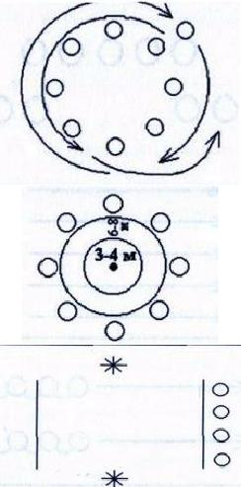

4. «Удочка» |  |  |  |  |  |  |  | + | + | + | + |  | + | +
(прыжки через
вращающуюся
веревку); с места.
5. «Шишки, |  |  |  |  |  |  |  |  |  |  |  |  |  |  | + | + | + | + | + | +
желуди, орехи»
6. «У ребят |  |  |  |  |  |  |  |  |  |  |  |  |  |  |  |  |  |  |  |  | + | + | + | + | + | +
подарок строгий»
7. «Сороконожки» |  |  |  |  |  |  |  |  |  |  |  |  |  |  | + | + | + | + | + | +
(присев, упор
сзади, перебраться
за линию, кто
скорее)
8. «Дружные |  |  |  |  |  |  |  |  |  |  |  |  |  |  |  |  |  |  |  |  | + | + | + | + | + | +
ребята»
(гуськом крепко
держась за пояс
друг друга дойти
до флажка)
 | 2. Технико-тактическая подготовка
1. «Обратный |  | + | + | + | + | + | +
поезд» (бег прямо
и спиной вперед)
2. «Точный удар» |  | + | + | + | + | + | +
(игра в парах:
удары по
неподвижному
мячу, приемы
мяча – игровая
задача – не
потерять мяч)
3. «Чей мяч |  | + | + | + | + | + | +
дальше?» (удары
по неподвижному
мячу)
4. «Кто больше |  |  |  |  |  |  |  | + | + | + | + |  | + | +
отобъет?» (удар
мяча о стенку и
обратно)
5. «Кто скорее к |  | + | + | + | + | + | +
финишу?»)
6. «Ловкие ребята» |  |  |  |  |  |  |  | + | + | + | + |  | + | +
(ведение мяча
между кеглями)
7. «Вокруг света» |  |  |  |  |  |  |  | + | + | + | + |  | + | +
(ведение мяча
вокруг обруча
правой и левой
ногой в разных
направлениях»
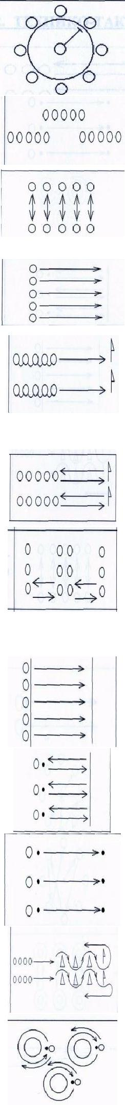

8. «Не выпускать |  |  |  |  |  |  |  | + | + | + | + | + | +
мяч из круга»
(дети быстро
передают мяч
ногой по кругу)
9. «Подвижная |  |  |  |  |  |  |  |  |  |  |  |  |  | + | + | + | + | + | +
цель» (дети быстро
передают мяч
ногой, стараясь
попасть в
водящего).
10. «Ведение мяча |  |  |  |  |  |  |  |  |  |  |  |  |  | + | + | + | + | + | +
парами» (ребенок
без мяча бежит,
меняя темп,
ребенок с мячом
должен не отстать)
11. «Футбол |  |  |  |  |  |  |  |  |  |  |  |  |  | + | + | + | + | + | +
Вдвоем»
(стараться точно
передать мяч
партнеру, ведение
мяча с передачи).
12. «Борьба за |  |  |  |  |  |  |  |  |  |  |  |  |  |  |  |  |  |  |  | + | + | + | + | + | +
мяч» (один
ребенок ведет мяч,
другой вступает в
борьбу)
13. «Забей в |  |  |  |  |  |  |  |  |  |  |  |  |  | + | + | + | + | + | +
ворота» (чья
команда больше
забьет мячей,
поочередные
удары по воротам).
14. «Забей в |  |  |  |  |  |  |  |  |  |  |  |  |  |  |  |  |  |  |  | + | + | + | + | + | +
ворота» (вариант:
нападающие-
защитники
меняются
местами)
15. «С двумя |  |  |  |  |  |  |  |  |  |  |  |  |  |  |  |  |  |  |  | + | + | + | + | + | +
мячами» (два
ребенка
одновременно
посылают друг
другу мяч)
16. Игра в футбол |  |  |  |  |  |  |  |  |  |  |  |  |  | + | + | + | + | + | + | + | + | + | + | + | +
по командам
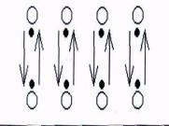
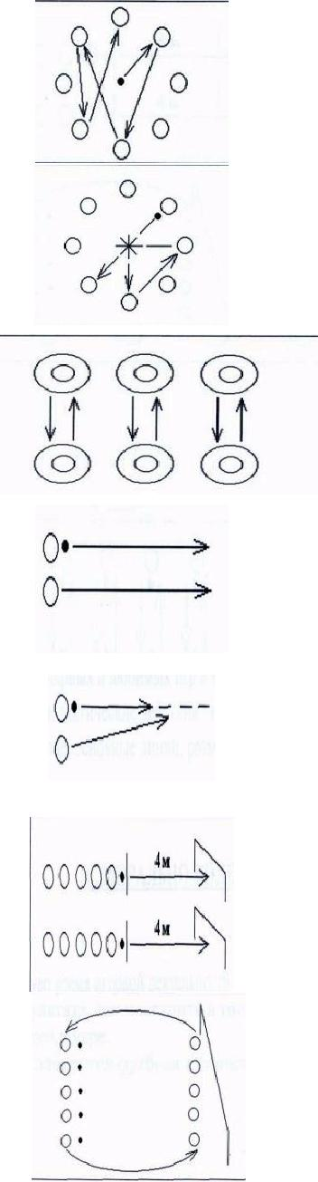

Программа обучения детей игре в баскетбол
 | Содержание обучения | 2 младшая гр |  |  |  |  |  |  |  | Средняя гр.
 | Содержание обучения | Ноябрь |  |  |  |  |  |  |  | Ноябрь
 |  | 1 | 2 | 3 | 4 | 5 | 6 | 7 | 8 | 1 | 2 | 3 | 4 | 5 | 6 | 7 | 8
1  2  3  4  5  6  7  8  9  10  11  12  13  14  15  16  17  18  19  20  21  22  23  24  25 | «Найди свой домик» - ходьба, бег в рассыпную, по сигналу поселиться в свой домик – обруч, расположенный на дорожке из обручей.  «Наши ножки ловко прыгают по дорожке» - прыжки на двух ногах, с ноги на ногу из обруча в обруч по дорожке из обручей.  «Обезьянки» - пролезание через обручи «змейкой», обручи расположены на дорожке.  «Не отдам мяч» - прыжки, ноги  вместе, ноги врозь.  «Птички в гнездышках» - прыжки,бег врассыпную.  «Играй, играй, мяч не теряй» -катание мяча в разные стороны, по сигналу поднять мяч вверх  «Наши ножки ловко бегают по дорожке» - прокатить мяч двумя руками по скату, пробежать за ним по скату.  «Поздоровались» - ходьба и бег врассыпную с мячом в руках перед грудью, по сигналу найти себе пару остановиться, поднять мяч вверх, потянуться руками друг к другу, касаясь мячами  «Большие – маленькие» - вращение мяча кистями рук по маленькому и большому кругу  «Носильщики» - командами  перенести мячи в корзину-средняя гр., катать мячи, собрать в корзину– 2 младшая гр.  «Подними мяч» - ходьба, бег врассыпную, по сигналу быстро  поднять мяч, лежащий на полу.  «Быстрей к своему мячу» - про –  лезть через обручи и построиться  возле своего мяча (большого, маленького)  «Пролезь быстрее» - с мячом в  руках пролезть через обручи  змейкой  «Кого назвали, тот ловит» - ловля мяча, брошенного педагогом.  «У кого меньше мячей» -  командами перебрасывание мячей на сторону противника.  «Треугольник» - прокатывание или передача мяча в тройках.  «Бросай, не зевай» - бросок мяча  вниз двумя руками и ловля его после отскока  «Лови, не зевай» - ловля мяча  после броска двумя руками вверх.  «Мяч в обруч» - бросок мяча двумя руками от груди в обруч, догнать мяч, пролезая в обруч.  «Не урони» - передача мяча в парах сидя, стоя на коленях, стоя.  «Попади в корзину» - бросок мяча двумя руками от груди в корзину.  «Чье звено быстрее» - передача  мяча по кругу.  «Прыг-скок» - ведение мяча на  месте.  «Стой» - кружение с мячом в руках по сигналу постоять на 1 ноге.  «Прыг-скок, побежал дружок» -  ведение мяча в движении | +  +  +  +  +  +  +  +  +  +  + | +  +  +  +  +  +  +  +  +  +  + | +  +  +  +  +  +  +  +  +  +  + | +  +  +  +  +  +  +  +  +  +  + | +  +  +  +  +  +  +  +  +  +  +  +  +  + | +  +  +  +  +  +  +  +  +  +  +  +  +  + | +  +  +  +  +  +  +  +  +  +  +  +  +  + | +  +  +  +  +  +  +  +  +  +  +  +  +  + | +  +  +  +  +  +  +  +  +  +  + | +  +  +  +  +  +  +  +  +  +  + | +  +  +  +  +  +  +  +  +  +  + | +  +  +  +  +  +  +  +  +  +  + | +  +  +  +  +  +  +  +  +  +  +  +  +  + | +  +  +  +  +  +  +  +  +  +  +  +  +  + | +  +  +  +  +  +  +  +  +  +  +  +  +  + | +  +  +  +  +  +  +  +  +  +  +  +  +  +

Атлетическая подготовка (Общефизическая и специальная физическая подготовка)

 |  |  |  |  | Старшая группа |  |  |  |  |  |  |  | Подготовительная группа
ДЕРЖАНИЕ
 |  | ОРГАНИЗАЦИЯ
 |  |  |  |  |  |  | Ноябрь |  |  |  |  |  |  |  |  | Ноябрь
ОБУЧЕНИЯ |  | ДЕТЕЙ
 |  |  | 1 | 2 |  | 3 | 4 | 5 | 6 |  | 7 | 8 | 1 | 2 | 3 | 4 | 5 | 6 | 7 | 8
1. «Найди свой цвет»
(вариант игры «Чье звено
соберется скорее?») – бег под |  |  |  |  |  |  |  | + | + |  | + | + |  |  |  |  | + | + | + | +
музыку, во время остановки
выполнить построение.
2.«Вышло солнце из-за
речки» (бег врассыпную,
быстро построится возле
своего обруча, в круг). |  |  | + | + |  | + | + |  |  |  |  |  | + | + | + | +
Вышло солнце из-за речки
Разбросало золотые колечки
Кто за реченьку пойдет
Тот колечко найдет.
3. «Задний ход» (бег
«змейкой»втроем, взявшись
под руки, спиной вперед). |  |  | + | + |  | + | + |  |  |  |  |  | + | + | + | +
4. «По кочкам» (прыжки)
 |  |  | + | + |  | + | + |  |  |  |  |  | + | + | + | +
5.«Серпантин» (бег между
игроками) |  |  |  |  |  |  |  | + | + |  | + | + |  |  |  |  | + | + | + | +
6.«Три мяча» (поочередно
переносить мячи). Из обруча
в обруч по три мяча. Чье |  |  |  |  |  |  |  |  |  |  |  |  |  |  |  |  | + | + | + | +
звено скорее перенесет | в
последний обруч.
7. «Туннель с мячом»
(прокатывание мяча между
ног) |  |  | + | + |  | + | + |  |  |  |  |  | + | + | + | +
8. «Туннель» (прокатывание
мяча в туннель, упор лежа
или упор сидя). |  |  |  |  |  |  |  |  |  |  |  |  |  |  |  |  | + | + | + | +
9. «Перекати быстрее»
(ползание между ног с
катанием обруча, переносом |  |  | + | + |  | + | +
мяча).
10. «Ручей» (бег, взявшись за
руки).
 |  |  |  |  |  |  |  |  |  |  |  |  |  |  |  |  | + | + | + | +
11. «Вместо скакалки»
(прыжки с обручем).
 |  |  |  |  |  |  |  | + | + |  | + | +
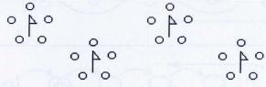
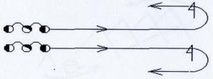
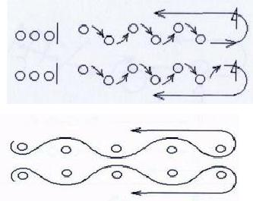
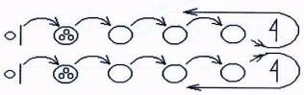
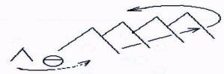
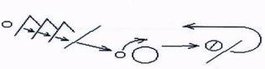
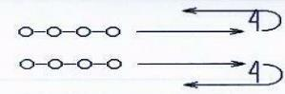
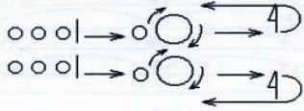
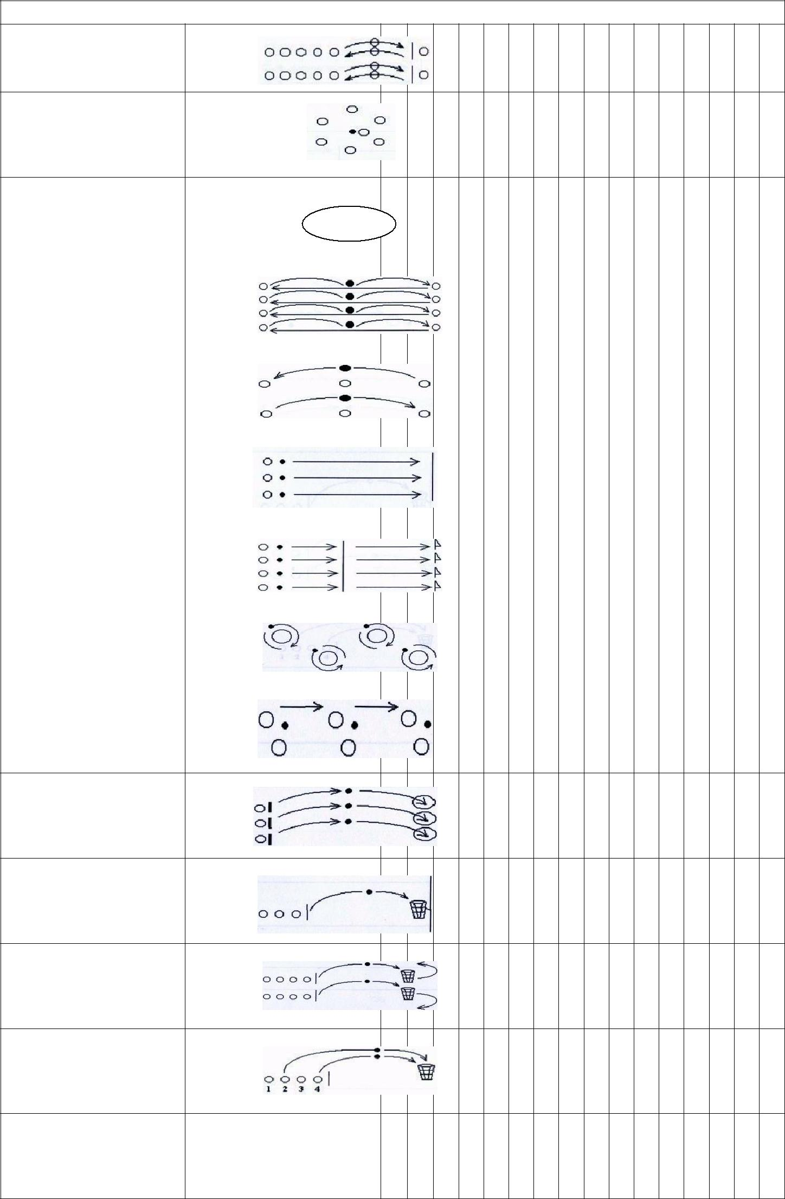
2. Технико-тактическая подготовка

1. «Передал-садись»
(броски и ловля мяча) | + + | + + + +

- «Штандер»

+ + + + | + + + +

3. «Светофор» (во время
выполнения бега по
кругу на красный цвет | + + + | + |  |  | + | + | + | +
принять стойку
баскетболиста).
4. «Лови, бросай, падать
не давай»
(перебрасывание мяча |  | + | + | + | + + | + | + | +
друг, другу разными
способами, в темпе).
5. «Собачка»
(перебрасывание мяча в
парах, третий - ловит). |  |  |  |  |  |  |  | + | + | + | +
6. «Дойди – не урони»
(ведение мяча в средней
и высокой стойке до | + | +
черты или по кругу).
7. «Будь ловким»
(ведение мяча с
препятствиями – |  |  |  |  | + | + | + | +
веревочка – принимать
низкую стойку).
8. «Кто скорее?»
(ведение мяча вокруг
себя правой и левой |  | + | + | + | +
рукой).
9. «Защити мяч»
(ведение мяча при
противодействии |  |  |  |  |  |  |  | + | + | + | +
противника).

- «Меткие стрелки» (попадание мячом в
обруч). | + +

- «Попади в корзину» (бросок мяча в корзину
разными способами, с | + + + +
разных точек).

- «Чье звено больше?» (забрасывание мяча в
корзину по командам). | + + + +

- «Вызов по номерам» (вызванный по номеру
ребенок ведет мяч и | + + + +
бросает его в корзину).

- Игра «Мини баскетбол»

+ + + + + + + +

Программа обучения детей игре в хоккей
 | Содержание обучения | 2 младшая гр |  |  |  |  |  |  |  | Средняя гр.
 | Содержание обучения | Декабрь- январь |  |  |  |  |  |  |  | Декабрь-январь
 |  | 1 | 2 | 3 | 4 | 5 | 6 | 7 | 8 | 1 | 2 | 3 | 4 | 5 | 6 | 7 | 8
1  2  3  4  5  6  7  8  9  10  11  12  13  14  15  16  17  18 | «Метелица» - бег в колонне в пол оборота, держась за руки «змейкой» вокруг клюшек  «Хлопушки»- хлопки руками над головой, впереди себя, с поворотами, по коленям  «Попрыгунчики» - прыжки через ручеек, выложенный из клюшек или через лучики снежинки, также выложенные из клюшек.  «Снайперы» - метание снежков  одной рукой снизу в снежинку, выложенную из клюшек.  «Ловишки» - водящий ловит играющих, которых он не может  осалить в доме, выложенном из  клюшек.  «Затейники» - ОРУ с клюшкой.  «Кто дальше» - метание снежков на дальность.  «Фигуры» - играющие ходят врассыпную. По сигналу «стой» останавливаются и выполняют фигуру спортсмена-хоккеиста, лыжника, конькобежца. Средняя группа - данное задание выполняется по карточкам.  «С льдины на льдину» - ходьба с кружочка на кружочек, обозначенные красками на снегу, затем прыжки на двух ногах.  «Чья клюшка быстрее» - стоя в шеренге с клюшкой в руках, перебежать с одной стороны площадки на другую. Клюшку не отрывать от земли. Средняя группа - передвигаться змейкой.  «Гонка шайб» - провести шайбу, не отрывая от нее клюшку.  «Чья шайба дальше» удар клюшкой по неподвижной шайбе.  «Точный пас» - передача шайбы в парах (расстояние – 2 м).  «Забей в ворота» -забить шайбу с места в ворота (расстоян. – 3 м).  «Загони в ворота» - удар по шай-бе после ведения.  «Пройди – не задень» - ведение шайбы змейкой между кеглями (расстояние – 2 м).  «Следопыты» - пройти по следам и не оступиться.  «Где красная клюшка» - найти спрятанную клюшку.  «Канатоходцы»- ходьба приставными шагами по дорожке, выложенной из клюшек. | +  +  +  +  +  +  +  +  + | +  +  +  +  +  +  +  +  + | +  +  +  +  +  +  +  +  + | +  +  +  +  +  +  +  +  + | +  +  +  +  +  +  +  + | +  +  +  +  +  +  +  + | +  +  +  +  +  +  +  + | +  +  +  +  +  +  +  + | +  +  +  +  +  +  +  +  + | +  +  +  +  +  +  +  +  + | +  +  +  +  +  +  +  +  + | +  +  +  +  +  +  +  +  + | +  +  +  +  +  +  +  + | +  +  +  +  +  +  +  + | +  +  +  +  +  +  +  + | +  +  +  +  +  +  +  +

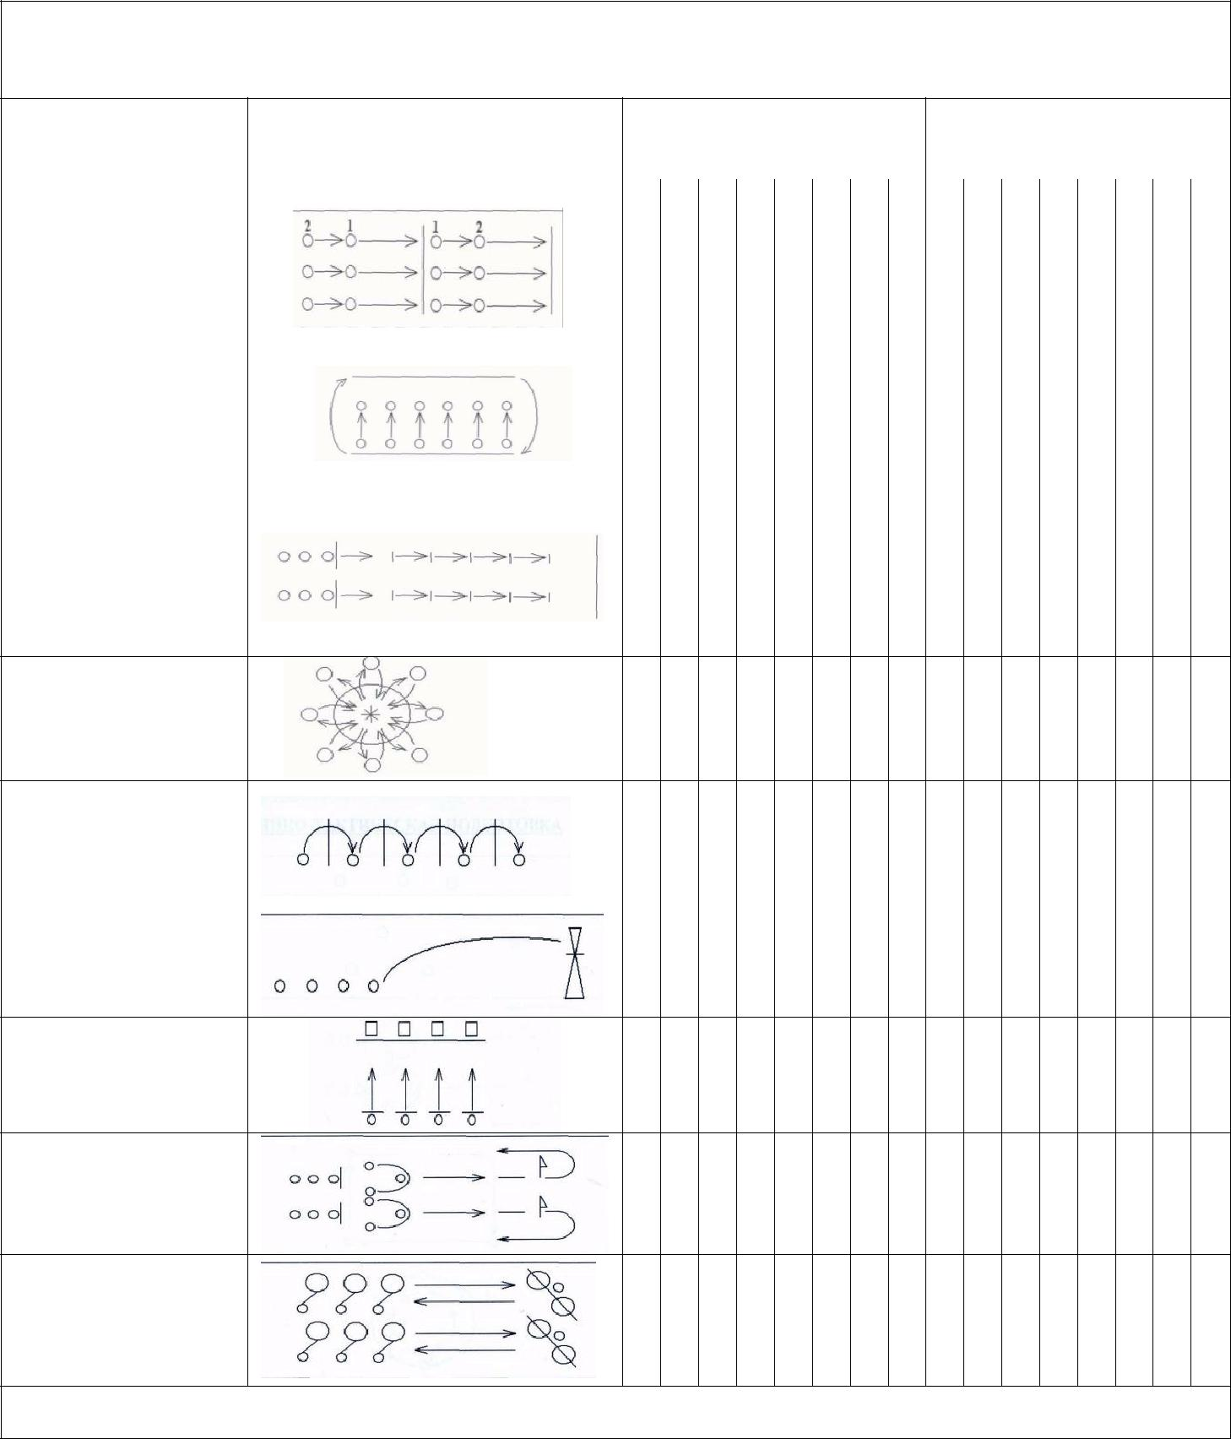

- Атлетическая подготовка
(ОБЩЕФИЗИЧЕСКАЯ И СПЕЦИАЛЬНАЯ ФИЗИЧЕСКАЯ ПОДГОТОВКА)

СОДЕРЖАНИЕ |  |  |  | ОРГАНИЗАЦИЯ |  |  | Старшая группа |  |  |  |  |  | Подготовительная группа
ОБУЧЕНИЯ |  |  |  | ДЕТЕЙ
 |  |  |  |  |  |  |  | Декабрь |  |  |  |  |  |  |  | Декабрь
 |  |  |  |  |  |  |  |  |  | янв | ар | ь
 |  |  |  | 1 |  | 2 | 3 | 4 | 5 | 6 | 7 | 8 | 1 | 2 | 3 | 4 | 5 | 6 | 7 | 8
1. «Догони пару »
(бег парами: одни
дети убегают, другие |  |  |  | + |  | + | + | + |  |  |  |  | + | + | + | +
– догоняют и
наоборот)
2. | «Воробьи |  | и
вороны» |  | (прыжки
друг | за | другом, |  |  |  |  |  |  | + | + | + | +
шеренгами, |  |  | по
звеньям)
3.«Землемеры»
(эстафета-
аттракцион |  |  | с |  |  |  |  |  |  |  |  |  |  |  |  |  | + | + | + | +
измерением
клюшкой
хоккейного поля)

- «Берег-море»
(прыжки из круга в
круг, водящий в ⁺ ⁺ ⁺ ⁺
центре)

5. «Попрыгунчики»
(прыжки через
клюшки |  | + | + | + | +
положенные на
расстоянии 1 м)
6. «Сбей колпак»
(метание в | + + + + | + | + | + | +
вертикальную цель)

- «Снайперы»

(метание снежков в | + + + + | + + + +
горизонтальную
цель)

- «Гонки колесниц»

(бег тройками со | + + + +
скакалками)

- «Штангисты»

(добежать до игрока
с палкой, повесить + + + +

на палку обруч, вернуться обратно)

- Технико-тактическая подготовка
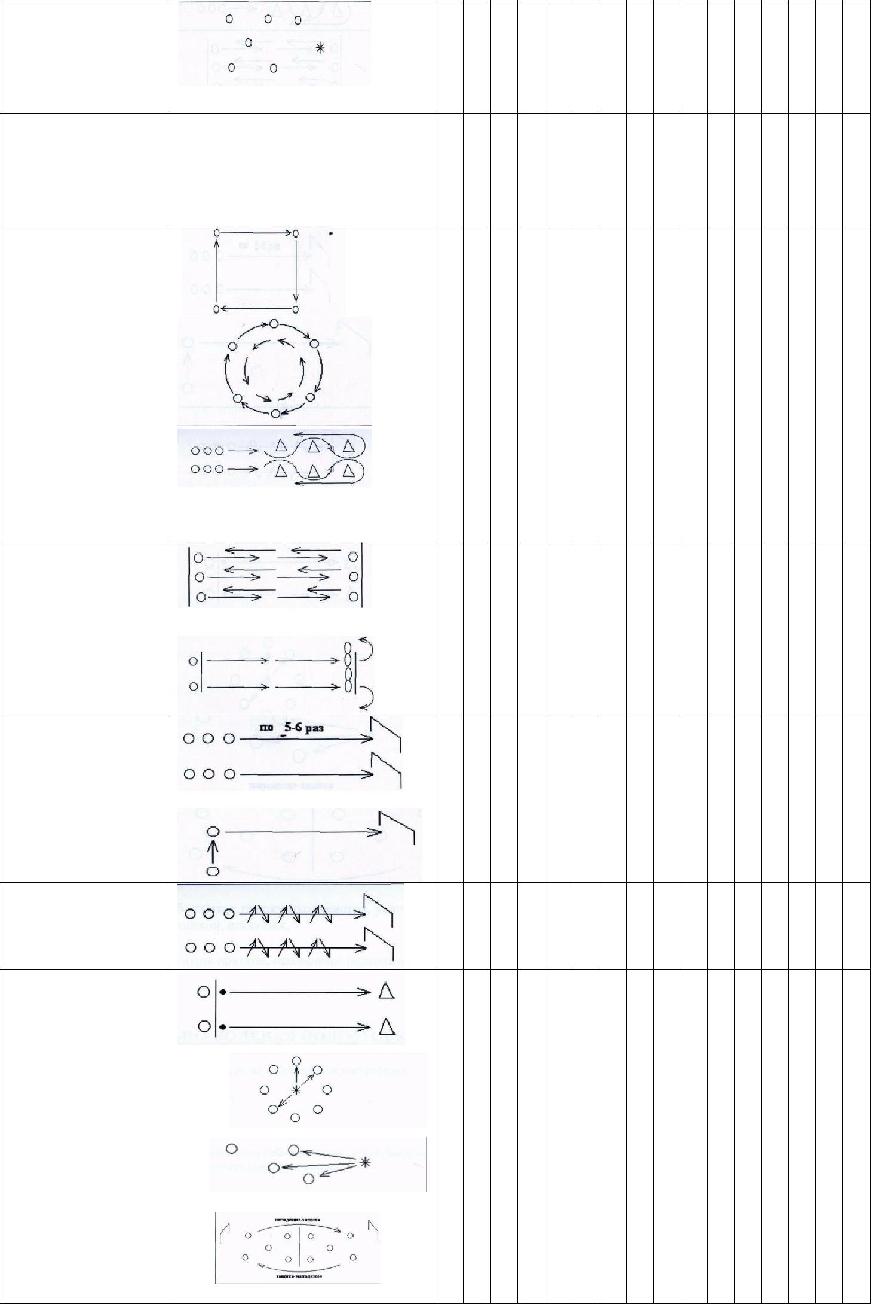
1. «Стоп» ( бег врассыпную, по
сигналу | + + + + | + + + +
остановиться, и
принять стойку
хоккеиста)

- «Гонки с шайбой» (ведение

шайбы клюшкой | + + + +
толчками)

3. «Квадрат»
(ведение шайбы по | + + + +
квадрату)
4. «Ледяная
карусель» (ведение
шайбы по кругу | + + + +
влево и вправо, не
отрывая её от
клюшки)
5. «Поспеши, но не
сбей» (ведение
шайбы без отрыва | + + + +
от клюшки, обводя
предметы и между
ними)

- «Передай шайбу» (передача шайбы
клюшкой друг | + + + +
другу и остановка
её клюшкой)
7. «Сбей кеглю»
(броски шайбы | + + + + | + + + +
слева и справа)

8. «Забей в ворота»
(забивать шайбу в
ворота с места, чем | + + + + | + | + | + | +
больше бросков,
тем лучше)
9. «Попади с
подачи» (удар по | + + + | + + | + | + | +
шайбе с подачи)

- «Загони в ворота» (удар по
шайбе после | + + + +
ведения)

- «Попади в

предмет» (удар по |  | + | + | + | + | + | + | + | +
шайбе с места)
12. | «Игра с шайбой
в кругу» |  | + | + | + | +
13. | «Салочки »
 |  |  |  |  | + + + | +
14. | «Не пропусти
шайбу»
 |  |  |  |  |  | + | + | + | +

Программа обучения детей игре «ГОРОДКИ»

СОДЕРЖАНИЕ ОБУЧЕНИЯ |  |  |  |  |  |  |  | 2 младшая |  |  |  |  |  |  |  |  |  |  | Средняя
 |  |  |  |  |  |  | Февраль-март |  |  |  |  |  |  |  |  |  |  | Февраль-март
 |  |  |  |  | 1 | 2 | 3 | 4 | 5 | 6 | 7 | 8 | 9 | 1 |  | 1 | 2 | 3 | 4 | 5 | 6 | 7 | 8 | 9 | 1
 |  |  |  |  |  |  |  |  |  |  |  |  |  | 0 |  |  |  |  |  |  |  |  |  |  | 0
1. «Найди свой домик»-ходьба и бег
врассыпную |  | с | цветным городком | в | + + + + + |  |  |  |  |  |  |  |  |  |  | + + + + +
руках. Во время остановки найти свой
домик, одинаковый по цвету с городком
и | построить |  | на прямоугольной
линеечке – забор, на круге – бочку, на
квадрате – письмо, самолет.
2. ОРУ с городком: |  |  |  |  | + + + + + |  |  |  |  |  |  |  |  |  |  | + + + + +
«покатаем» - покатать городок в
ладошках
▪ «прятки»- перекладывание городка из
рук в руки над головой, за спиной,
перед грудью,
▪ «насос» - городок в прямых руках над
головой, полуприседания с городком –
руки вверх,
▪ «пошагаем» |  | - | перешагивание через
городок вперед-назад,
▪ «ловкие ножки» - прыжки на двух
ногах вперед-назад (средняя гр.), боком
(млад.гр) |  |  |  |  |  |  |  |  |  |  |  |  |  |  |  | + + + + +
▪
3. | «Дорожка» |  | (выложенная | из | + + + + +
городков)
средняя группа
младшая группа
пройти с высоким подниманием колен,
перепрыгнуть на двух ногах,
пройти на четвереньках, средняя – как |  |  |  |  | + + + + + |  |  |  |  |  |  |  |  |  |  | + + + + +
через лесенку.
4. «Метни стрелу» - бросок городка на |  |  |  |  |  |  |  |  |  |  |  |  |  |  |  | + + + + +
дальность до вертикальной дорожки.

- «Попади в брусок» - метание городка
- горизонтально лежащую дорожку из₊ ₊ ₊ ₊ ₊
поролоновых брусков.

+ + + + +
6. «Попади в песочницу»

7. «У кого городок»

содержание обучения |  |  |  | 2 младшая |  |  |  |  |  |  |  |  |  | Средняя
 |  |  | Февраль-март |  |  |  |  |  |  |  |  |  | Февраль-март
1 |  | 2 | 3 | 4 | 5 | 6 | 7 | 8 | 9 | 1 | 1 | 2 | 3 | 4 | 5 | 6 | 7 | 8 | 9 | 1
 |  |  |  |  |  |  |  |  |  | 0 |  |  |  |  |  |  |  |  |  | 0
8. «Носильщики» - носить биту в |  |  |  |  |  | + + + + + |  |  |  |  |  |  |  |  |  | + + + + +
вытянутых руках- средняя гр., в согнутых
перед грудью – младшая гр.
9. «Змеечка» - ходьба змейкой вокруг бит. |  |  |  |  |  | + + + + + |  |  |  |  |  |  |  |  |  | + + + + +
10. «Цепочка» - бег, взявшись за руки, |  |  |  |  |  | + + + + + |  |  |  |  |  |  |  |  |  | + + + + +
вокруг бит.
11. ОРУ с битой: |  |  |  |  |  | + + + + + |  |  |  |  |  |  |  |  |  | + + + + +
▪ «штанга» - бита в опущенных руках,
поднять вверх, вниз
▪ «подъемный кран» - бита вертикально в
прямых руках над головой, наклониться
биту вперед, коснуться земли.
▪ «померим» - мерить биту руками снизу,
вверх.
▪ «путешествие» - ходьба по бите
приставными шагами.
▪ «походим» - ходьба в полу приседе
вокруг биты, держась за нее.
12.«Составь фигуру» - 5 играющих ходят |  |  |  |  |  |  |  |  |  |  |  |  |  |  |  | + + + + +
по кругу, по сигналу строят фигуры
(забор – по линеечке, бочку – по кругу,
письмо – квадрат). |  |  |  |  |  | + + + + + |  |  |  |  |  |  |  |  |  | + + + + +

- «Кто дальше» - метание биты на дальность.
+ + + + + | + + + + +

- «Поиграем» - кегли подвешены на
веревочке, которая натянута |  | между | + + + + + | + + + + +
стойками:
▪ | «жмурки» - ползание змейкой вокруг |  | + + + + + | + + + + +
 | кеглей, опущенных до земли;
▪ | «попрыгунчики» - прыжки | на двух | + + + + + | + + + + +
 | ногах с касанием кегли, поднятой
 | вверх;

- «метатели» – метание биты в кеглю, подвешенную на веревочку;

- «пальчики» - каждым пальчиком руки дотронуться до кегли, привешенной на веревочке.

- Атлетическая подготовка (Общефизическая и специальная физическая подготовка)

СОДЕРЖАНИЕ | ОРГАНИЗАЦИЯ |  |  |  | СТАРШАЯ ГРУППА |  |  |  |  |  |  |  |  |  | ПОДГОТОВИТЕЛЬНАЯ
ОБУЧЕНИЯ | ДЕТЕЙ |  |  |  |  |  |  |  |  |  |  |  |  |  |  |  |  | ГРУППА
 |  |  |  |  | Февраль-март |  |  |  |  |  |  |  |  |  |  |  | ФевральМарт
 |  | 1 | 2 | 3 |  | 4 | 5 | 6 | 7 | 8 | 9 |  | 10 | 1 | 2 | 3 |  | 4 | 5 | 6 | 7 |  | 8 | 9 | 10
1. «Карусель» -ходьба и
бег по кругу (с
вариантами): |  | + | + | + |  | + |  |  |  |  |  |  |  | + | + | + |  | +
«Мы не сели в карусели,
а попрыгать захотели!»
2. «Парные карусели»
(кружение в парах,
танцы в парах под
музыку) |  |  |  |  |  |  | + | + | + | + |  |  |  |  |  |  |  |  | + | + | + |  | +
« Мы не сели в
карусели, танцевать мы
захотели!»
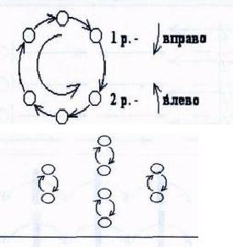

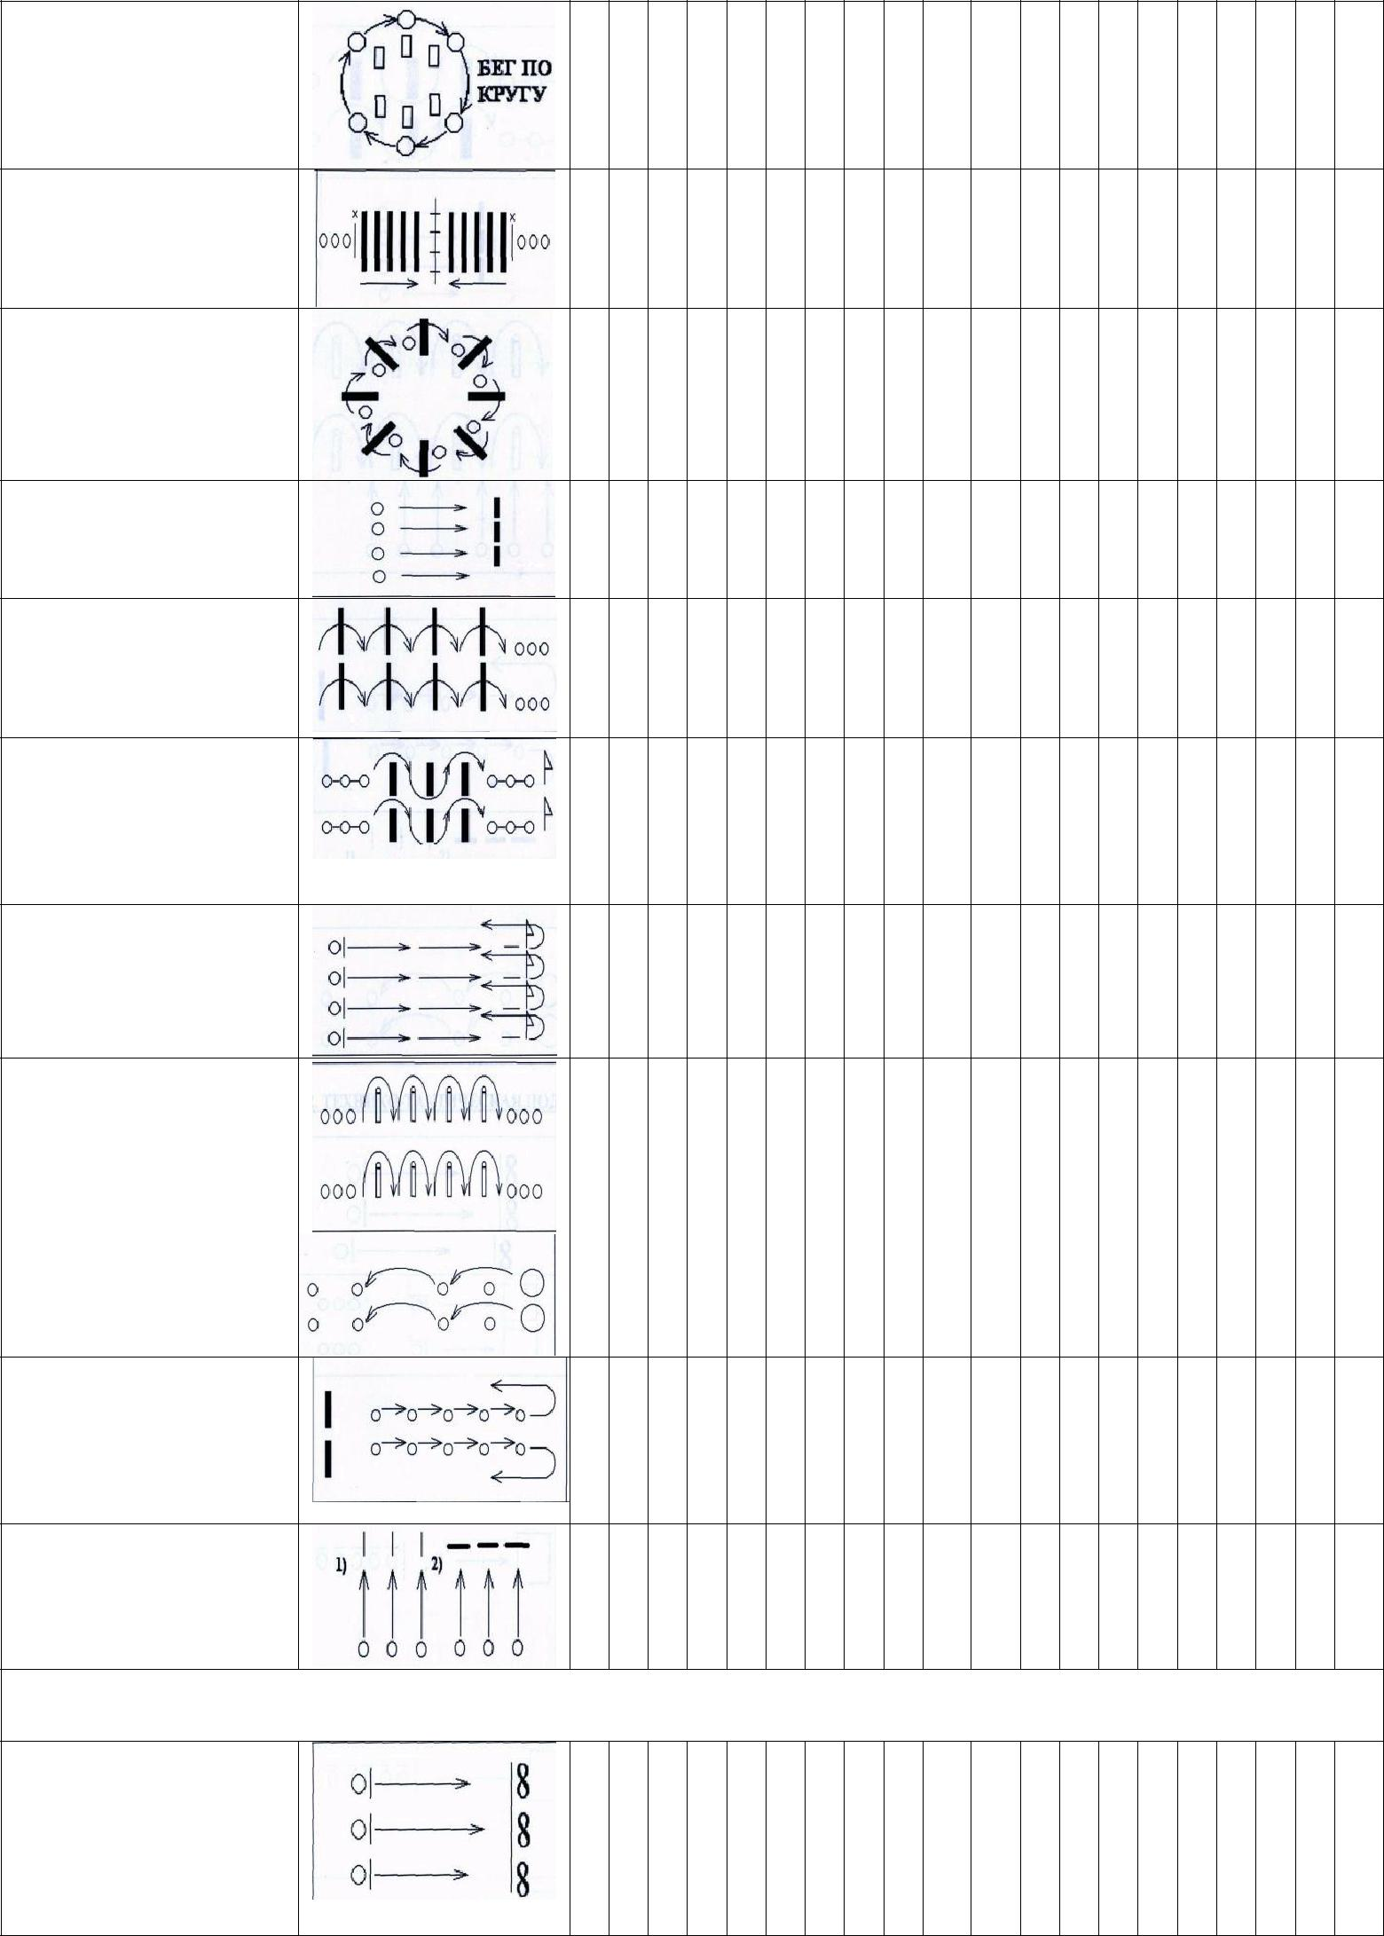
3. «Возьми городок» (бег
под музыку: во время
остановки - быстро | ++++
взять городок)

- «Собери палки» (дети бегут навстречу друг

другу, собирая | ++++ | ++++++
предметы)

- «Лошадки » (прыжки через биты)

+++++ | + | + | ++++

6. «Гонка крабов»
(фронтально, ползание | ++++++
спиной вниз)

- «Через биты - полоски» (прыжки

через биты разными | ++++ | ++++
способами: чье звено
лучше, быстрее?)

- «Неразрывные цепи» (бег змейкой, взявшись
за руки между | ++++++
городками, не разорвав
цепь, на другую
сторону)

- «Кто дальше и быстрее?» (фронтально:

перебежать через | +++++
площадку, взять биту –
бит меньше чем детей)

- «Не задеть» (прыжки через городки, поставленные
вертикально: чье звено | +++ | ++ | +
скорее перепрыгнет все
городки, не свалив их)
11. «Пролезь в обруч»
 | ++ | + | +

12. «Передай биту»
(передавать биту
разными способоми: над | ++++
головой, сбоку, между
ног – и перебежать в
конец колонны)

- «Подбрось - поймай» (городок или биту) Кто

поймает большее число | +++++++ | ++++++
раз

- Технико–тактическая подготовка

1. «Метни стрелы» (попадание битой в кегли, городки, шишки

с расстояния: 2-3-м – + + + + + +

старшая группа, 4-5-м – подготовительная группа)

2. | «Попади |  |  |  | в
песочницу»
(расстояние: |  |  |  | старшая |  | 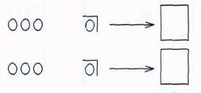 | + | + | + | + |  |  |  |  |  |  | + | + | + | +
группа |  | – |  | 3 | м,
подготовительная – 5 м)
3. «Составь фигуру» (из
городков |  |  | составлять |  |  |  | + | + | + | + |  | + | + | + | + | + |  |  |  |  | + | + | + | + | + | +
фигуры)
 |  |  |  |  |  | 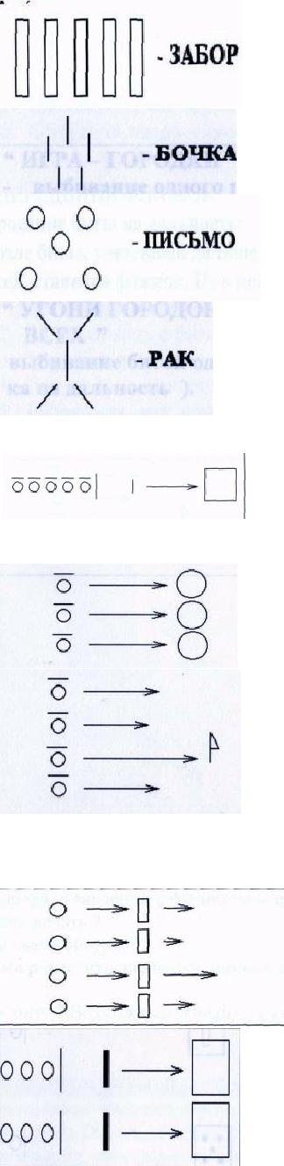 | + | + | + | + | + | + | + | + | + | + | + | + | + | +
5. «Загони городок в
квадрат» |  |  | (забивание |  |  |  |  |  |  |  |  |  |  |  |  |  |  |  |  |  |  |  | + | + | + | +
битой |  | городка |  |  | в
квадрат)
6. | «Попади |  |  | в | круг»
(фронтально |  |  | : | метание |  |  |  |  |  |  |  | + | + | + | + | +
биты в обручи)
7. «Передвинь флажок»
(бросание |  |  | биты |  | на
дальность: возле биты,
улетевшей дальше всех, |  |  |  |  |  |  |  |  |  |  |  |  |  |  |  |  |  |  |  |  | + | + | + | + | + | +
ставится |  | флажок. |  |  | При
последующих |  |  |  | бросках
необходимо постараться
бросить биту дальше)
8. | «Угони |  |  | городок
дальше |  |  |  |  | всех»
(выбивание |  |  |  | битой) |  |  |  |  |  |  |  |  |  |  |  |  |  |  |  |  |  |  | + | + | + | +
одного |  | городка |  |  | на
дальность
9. Игра в городки:
выбивание |  |  |  | одного
городка из города;
выбивание |  |  |  |  | одной |  |  |  |  |  |  |  |  | + | + | + | + | + | + | + | + | + | + | + | + | +
фигуры;
выбивание |  |  | нескольких
фигур

Программа обучения детей игре «бадминтон»

СОДЕРЖАНИЕ ОБУЧЕНИЯ |  |  |  |  | 2 младшая |  |  |  |  |  |  |  |  |  |  |  |  | Средняя
 |  |  | Апрель-май |  |  |  |  |  |  |  |  |  |  |  |  | Апрель-май
 |  | 1 | 2 | 3 | 4 | 5 | 6 | 7 | 8 | 9 | 1 | 1 | 1 | 1 | 2 | 3 | 4 | 5 | 6 | 7 | 8 | 9 | 1 | 1 | 1
 |  |  |  |  |  |  |  |  |  |  | 0 | 1 | 2 |  |  |  |  |  |  |  |  |  | 0 | 1 | 2
1. | Ходьба и бег с воланчиком
 |  | + | + | + | + |  |  |  |  |  |  |  |  | + | + | + | +
2. | ОРУ (танец с воланчиком) | + | + | + | + |  |  |  |  |  |  |  |  | + | + | + | +
3. | «Гонка шариков» - | + | + | + | +
в разные стороны

- «Высоко-высоко»-бросание
воланчиков вверх |  | одной | рукой, | затем | + | + | + | +
другой.
5. | «Ветер» - стоя дуть |  |  |  | + | + | + | +
на воланчик, затем поймать его, ползая.
6. | «Попади в | мяч» - | бросание | - |  |  |  |  | + | + | + | +
воланчиков в волейбольный мяч
7. | «Попади в | круг» - | бросить мяч о |  |  |  |  |  | + | + | + | +
стену, чтобы после этого он попал в
обруч
8. | «Прокати быстрее» - фронтально |  |  |  |  |  |  |  | + | + | + | +
прокатить мяч до обруча и обратно
9. | «Мой веселый, звонкий мяч» - |  |  |  | + | + | + | + | + | + | + | +
прыжки, бег
10. «Мяч в кругу» - воспитатель катит |  |  |  |  | + | + | + | +
мяч сидящему на корточках
ребенку, ребенок катит его обратно,
вставая и называя любимую игрушку.
- «Зонтики» - ходьба и бег с
ракетками |  |  |  |  | + + + + + |  |  |  | + + | + | + | +
12. «Нарисуем» |  | -
Рисование ракеткой разных предметов
 |  |  |  |  | + | + | + | + | + | + | + | +
13. «Мяч | друг | другу» - |  | катание
маленького | резинового |  | мяча
ракеткой друг другу.
 |  |  |  |  | + | + | + | + | + | + | + | +

- «Повеселимся» - прыжки на двух ногах через «зонтики», «ракетки»

- «Покружились» - кружение, стоя на носках вокруг ракетки

- «Солнышко и туча» - бег

- Релаксация «Солнышко»

- «По дорожке» - покатать мячик по дорожке

- «Светофор» - ходьба, бег

- ОРУ «Проверим автомобили»

- «Подъемный кран» - поднять воланчик вверх и бросить на ракетку

- «Подбей мяч» - подбить ракеткой воланчик, подвешенный на веревочке.

- «Путешествие» - покатать воланчик рукой по ракетки

- «Мяч вокруг обруча» – кто быстрее ракеткой обведет мяч вокруг обруча

- «По дорожке» - прокатить воланчик ракеткой по дорожке, закатив его по в обруч

- «Цветные автомобили» - бег

- Релаксация –« На лошадках» (поза кучера)

 | Содержание | Организация |  |  | Старшая группа |  |  |  |  |  |  | Подготовительная
 | обучения | детей |  |  |  |  |  |  |  |  |  |  |  | группа
 |  |  |  |  | Апрель-май |  |  |  |  |  |  |  |  | Апрел |  | ь | май
 |  |  | 1 | 2 | 3 | 4 | 5 | 6 | 7 | 8 | 1 |  |  | 2 |  | 3 | 4 | 5 | 6 | 7 | 8
 | 1. «УДОЧКА»
 | (русская народная |  | + | + | + | +
 | игра)
 |  | 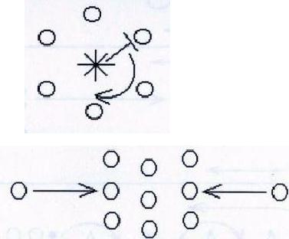
 | 2. «ВЫБИВНОЙ»
 |  |  | + | + | + | +

+ + + | + | + | + + +
 |  | + | + + +
+ + + | + | + | + + +
+ + + | + | + | + + +

+ | + | + | + | + | + + +
+ | + | + | + | + | + + +
+ | + | + | +
 |  |  |  | + | + + +
+ | + | + | +
 |  |  |  | + | + + +
 |  |  |  | + | + + +
+ | + | + | + | + | + + +
+ | + | + | + | + | + + +

3. «ВОЛК ВО
РВУ» | ++++
(русская народная
игра)
4. «ПРОНЗИ
КОЛЬЦО»
(чье звено | ++++
большее
количество раз
забро-сит копье
(гимнасти-ческую
палку) в ви-сящий
обруч)
5. «ЮБКА»
(кольца из | ++++
веревки надеть
через голову,
обежать флажок,
передать
эстафету)
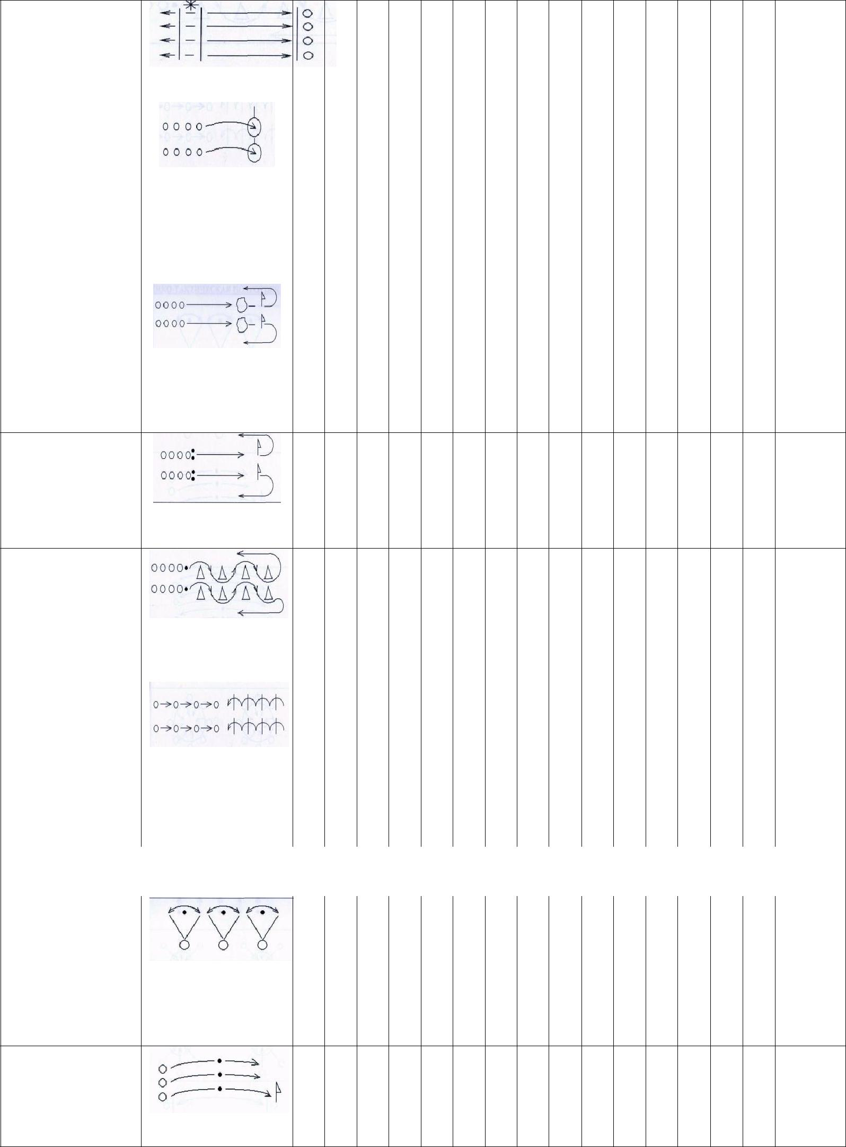

- «ЗА ДВУМЯ

ЗАЙЦАМИ» | +++ | +
(катить
попеременно два
мяча)

7. «ЛОВКИЙ
РАПИРИСТ» | ++++
(катить
бадминтонной
ракеткой мяч
между кеглями)
8. «ЛОЖИСЬ»
(передать ракетку
лечь последний с | +++ | +
ракеткой всех
перепрыгивает,
встает впереди
колонны, эстафета
повторяется)
 | 2.Технико-тактическая подготовка
1. «ПОДБРОСЬ-
ПОЙМАЙ,
ПАДАТЬ НЕ | ++++
ДАВАЙ»
(перебрасывание
волана с руки на
руку)

- «ПЕРЕДВИНЬ
ФЛАЖОК» | ++++
(кто дальше
бросит волан)

3. «ВОЛАН
НАВСТРЕЧУ
ВОЛАНУ» |  |  |  |  |  |  | + | + | + | +
(перебрасывание
волана друг другу)
 |  | 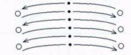
4. «ЧЬЯ
КОМАНДА |  |  | + | + | + | +
МЕТКАЯ»
(забрасывание
воланов в обруч)
5. «ПОДБЕЙ
ВОЛАН»
(ударить большее |  |  |  |  |  |  | + | + | + | +
число раз,
подбивая волан)
 |  | 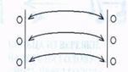
6. «ЗАГОНИ
ВОЛАН | В |  |  |  |  |  | + | + | + | +
ОБРУЧ»
(подать волан в
обруч ракеткой)
7. «ОТРАЗИ
ВОЛАН»
(первая команда |  |  |  |  |  |  |  |  |  |  | + | + | + | +
бросает, вторая -
отражает)
 |  | 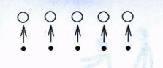
8. «ВОЛАН
ЧЕРЕЗ
СЕТКУ» |  |  |  |  |  |  |  |  |  |  | + | + | + | + | + | + | + | +
(игра на поле
вдвоем)

III. ОРГАНИЗАЦИОННЫЙ РАЗДЕЛ

    - Описание материально-технического обеспечения Программы

В ДОУ созданы необходимые условия для организации работы по физическому развитию детей и организации самостоятельной двигательной деятельности. На территории детского сада расположена баскетбольная площадка, беговая дорожка, площадка для подвижных игр. В спортивном зале имеются: баскетбольные стойки, сетка для волейбола, другой спортивный инвентарь для игры в волейбол, баскетбол, футбол, городки, бадминтон. Занятия с данным инвентарѐм направлены на формирование у детей самостоятельности, самоконтроля, умения действовать в группе сверстников, заботиться о своѐм здоровье.

В группах имеются физкультурные центры с необходимым набором спортивного инвентаря для организации двигательной деятельности детей в течение дня.

Имеются наглядно-дидактические пособия:
«Расскажите детям о: «Расскажите детям о зимних видах спорта», «Расскажите детям об олимпийских играх», «Расскажите детям об олимпийских чемпионах».
Педагоги разработали электронные развивающие игры: «Зимние и летние виды спорта», «Правильно-неправильно», «Что кому принадлежит?», «Что лишнее?». «Назови вид спорта», «Четвертый лишний».
Созданы картотеки, фонотеки песен о спорте; альбомы со стихами, загадками о спорте.
Настольно-печатные дидактические игры: «Угадай вид спорта», «Зимние и летние виды спорта», «Знаешь ли ты?», «Кому нужны эти вещи?», «Что перепутал веселый художник?», «Составь слово», «Четвертый лишний».

Обеспеченность методическими материалами и средствами обучения и воспитания

«Играйте на здоровье!» Физическое воспитание детей 3-7 лет. Программа. Конспекты занятий. Материалы бесед. Методика обучения в разновозрастных группах./Л.Н. Волошина, Т.В.Курилова – М: Вентана – Граф, 2015г. – 224с.

2.Особенности традиционных событий, праздников, мероприятий

1 | Физкультурное развлечение «Мой веселый мяч» | 3-4 года
2 | Физкультурный досуг «Путешествие в страну здоровья» | 4-5 лет
 |  |  | Октябрь
3 | Физкультурное развлечение «Природные явления» | 5-6 лет
4 | Физкультурный досуг «Путешествие в страну мальчиков и девочек» | 6-7 лет
5 | Физкультурный досуг «Как лесные звери к зиме готовятся» | 3-4 года
6 | Физкультурный досуг «Осенние гуляния» | 4-5 лет | Ноябрь
7 | Физкультурный досуг «День прыгуна» | 5-6 лет
8 | Физкультурное развлечение «Проводы осени» | 6-7 лет
9 | Физкультурное развлечение «Мы котята шалунишки» | 3-4 года
10 | Физкультурный досуг «В гостях у Матрешки» | 4-5 лет | Декабрь
11 | Физкультурный досуг «Молодецкие потехи» | 5-6 лет
12 | Физкультурный досуг «Веселые соревнования с докторомАйболитом» | 6-7 лет
13 | Физкультурный досуг «В гости к мишке» | 3-4 года
14 | Физкультурный досуг «Зимние забавы» | 4-5 лет | Январь
15 | Физкультурный досуг «Путешествие по городу дорожных знаков» | 5-6 лет
16 | Физкультурный досуг «Веселые старты» | 6-7 лет
17 | Физкультурное развлечение «В гостях у сказки» | 3-4 года
 |  |  | Февраль
18 | Физкультурный досуг «Мы растем здоровыми» | 4-5 лет
19 | Спортивный праздник, посвященный Дню защитника отечества | 5-6 лет 6-7 лет
20 | Физкультурное развлечение «В гостях у Вини-Пуха» | 3-4 года
21 | Физкультурный досуг «Путешествие котят» | 4-5 лет
22 | Физкультурное развлечение «Вместе весело играть» | 5-6 лет |  | Март
23 | Физкультурный досуг «Сказочная эстафета» | 6-7 лет
24 | Физкультурный досуг «На лесной полянке» | 3-4 | года
25 | Физкультурный досуг «Айболит в гостях у ребят» | 4-5 | лет | Апрель
26 | Физкультурный досуг «Красный, желтый, зеленый» | 5-6 | лет
27 | Физкультурный досуг «Мы со спортом дружим» | 6-7 | лет

IV. КРАТКАЯ ПРЕЗЕНТАЦИЯ ПРОГРАММЫ
Используемые парциальные программы

Раздел Рабочей программы ДОУ «Физическое развитие», часть формируемая участниками образовательных отношений, реализуется через использование технологий программы «Играйте на здоровье!» /Л.Н. Волошина, Т.В.Курилова – М: Вентана – Граф, 2015г.
Цели и задачи программы:
-формирование устойчивого интереса к играм с элементами спорта, спортивным упражнениям, желания использовать их в самостоятельной двигательной деятельности;

-обогащение двигательного опыта дошкольников новыми двигательными действиями, обучение правильной технике выполнения элементов спортивных игр;

-содействие развитию двигательных способностей;

-воспитание положительных морально - волевых качеств; -формирование привычек здорового образа жизни.

Программа является целостной, доступной системой обучения дошкольников спортивным играм полностью построена на игровой технологии, обеспечивает единство физического, психического и личностного развития, создает условия для гуманизации педагогического процесса.

Использование адаптированных игровых упражнений, игр-эстафет, подвижных игр как средств и форм организации физического воспитания предоставляет всем детям равные права в овладении ценностями физической культуры, дает право выбора, создает возможности для проявления личных интересов, способностей, творчества.

Реализация программы осуществляется с детьми 3-7 лет в ходе организованной двигательной деятельности (3 занятие), осуществляемой на свежем воздухе, а так же в режимных моментах.

Реализуются следующие направления парциальной программы: футбол, баскетбол, городки, бадминтон.

